**Сессия 4**

Отдельным мобильным приложением нужно создать интерфейс для подписания протоколов экспертами-компатриотами. Заказчик хотел бы видеть приложение, позволяющее производить следующие действия:

* пройти процедуру авторизации (по заранее известному логину и паролю),
* посмотреть список подписанных и неподписанных протоколов,
* поставить электронную подпись.

Вам необходимо создать мобильное приложение под платформу Android в выбранной вами среде разработки.

В качестве результатов работы (помимо исходных кодов) на предоставленном вам планшете должно быть установлено созданное приложение.

Работа приложения должна быть реализована для существующей базы данных.

Разработайте и опубликуйте на сервере API для доступа к базе данных.

**Экран авторизации**

Перед началом работы в приложении пользователь должен указать свой логин и пароль. При желании он может нажать флажок “Запомнить”, чтобы данные авторизации были сохранены и не запрашивались при следующем старте программы.

Нажатие на кнопку “Вход” позволяет запустить процесс авторизации.

Если данные авторизации указаны неверно – выводится соответствующее уведомление и входа в приложение не происходит.

Успешная авторизация переводит пользователя на основной экран.

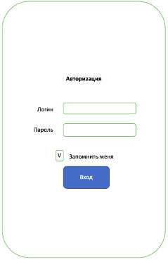

Основной экран

На основном экране приложения размещается две закладки: “На подписание” и “Подписанные” протоколы. Между ними можно переключаться, выбирая вкладку вручную, либо свайпом (жестом пальца от края экрана к центру).

По умолчанию экран открывается на неподписанных протоколах.

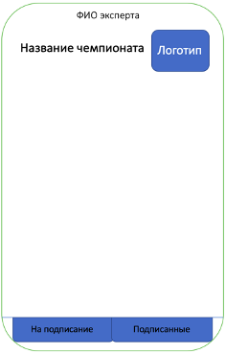

Закладка «На подписание»

Список неподписанных протоколов должен быть отсортирован по дням чемпионата и по названиям по возрастанию. Например, если остались протоколы с прошлого дня – они должны идти первыми. Позиционировать список нужно с начала.

В список должны выводиться:

* день чемпионата + дата,
* его название.

Нажатие на любой протокол в списке приводит к переходу в окно его подписания.

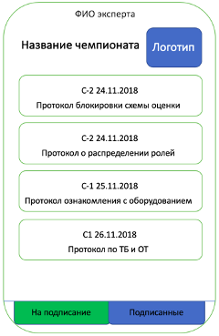

Закладка «Подписанные протоколы»

Список подписанных протоколов должен быть отсортирован по дням чемпионата и по названиям по возрастанию. Позиционировать список нужно на текущий день чемпионата. Если подписанных протоколов в этот день еще нет - показать последние протоколы предыдущего дня.

В список должны выводиться:

•  день чемпионата,

•  его название,

•  дата и время подписания.

Нажатие на любой протокол в списке приводит к переходу в окно его подписания.

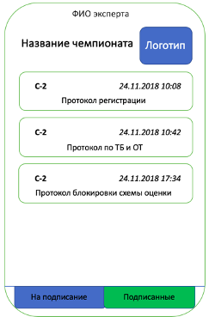

Экран подписания протокола

Для подписания протокола на экран выводится день чемпионата, к которому относится протокол. Кроме этого - название протокола, Фамилия и инициалы Главного эксперта, поле ввода комментария (допустимо несколько строк) и поле для ввода PIN-кода эксперта. После ввода PIN-кода и нажатия на кнопку “ОК” фиксируется дата и время подписания. PIN-код не должен быть пустым.

Если PIN-код введен не верно - выдаётся соответствующее уведомление и данные о подписании не сохраняются.

После того, как протокол успешно подписан, поле для ввода PIN-кода скрывается, а на его месте выводится дата и время подписания этого протокола. Аналогичное поведение экранной формы происходит при переходе в неё с закладки “Подписанные” основного экрана.

Параметры подписанного протокола изменять нельзя. Подписанный протокол исключается из списка неподписанных и попадает в список подписанных основного экрана.

На всех формах мобильного приложения кроме окна авторизации должны выводиться:

•  логотип чемпионата, в котором участвует эксперт-компатриот;

•  название чемпионата;

•  самой верхней строкой - фамилия и имя эксперта-компатриота.

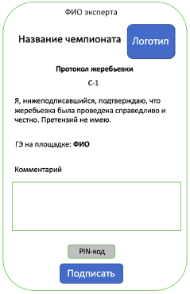

**Презентация**

Подготовьте презентацию проделанной вами работы.

Сделайте акцент на проблемах, которые решает ваша система, расскажите о конкурентных преимуществах вашей реализации перед другими, как и на какие показатели бизнеса повлияет внедрение вашей системы. Заранее подготовьте ответы на возможные вопросы аудитории.

Продемонстрируйте, какие формы и какие переходы будут использоваться на каждом этапе.

В презентации необходимо осветить весь функционал, сформулированный в заданиях к предыдущим сессиям. Добавьте в презентацию скриншоты работающего приложения. В случае, если какая-то часть функционала не реализована вами к моменту начала подготовки презентации, используйте скриншоты неработающих форм-заглушек с тестовыми данными. Создайте у аудитории впечатление, что ваше приложение готово или почти готово.

Во время проведения презентации соблюдайте этикет выступления. Ваша речь должна быть лаконична (в вашем распоряжении всего 5 минут), но содержательна.

Вам необходимо загрузить в систему контроля версий презентацию в формате .pdf (чтобы без проблем запустить на другом компьютере), а также предоставить исходный файл презентации.